臺北市立大同高級中學 108學年度第1學期 國中 _健體_ 領域
第 次會議紀錄
- 時間：民國 108年 9月 19日(星期四 ) 09 時 10 分
- 地點：3F簡報室
- 出席人員：應出席 5人，列席 0人；實際出席 5人，列席 0人（見簽到表）
- 主席：林淑如 老師 記錄：林家德 老師
- 主席致詞：略

- 業務報告：研發處主任說明公開授課流程與注意事項
(1)公開授課教師依規定應進行公開授課之人員如下：108學年度的高一、國七所有授課教師
(2)公開授課流程:每學年至少公開授課一次，公開授課時間，每次以一節為原則，得
視課程需要或教師意願增加節數。每場公開觀課須向研發處申請研習時數，由研發
處依實際參與時數核給每學期至多18 小時研習時數。
(3)流程:共同備課-->教學觀察-->專業回饋。
- 提案討論：
(1)確定108學年度健體領域需要進行公開授課老師:林淑如,鄭光庭,林家吟老師。
(2)確定上學期完成公開授課者:無。確定下學期完成公開授課者:林淑如,鄭光庭,林家
吟老師。
(3)討論公開授課的教學內容
- 臨時動議：
無
- 散會：民國 108 年 9 月19 日 10 時 20 分

備註：
- 學年度學期別：視實際情形調整。
- 部別：可視需要輸入高中部或國中部。
- 主席、記錄輸入姓名不簽名。
- 業務報告、提案討論之名稱可視實際情形微調。
- 請注意記錄(動詞)與紀錄(名詞)之區別。

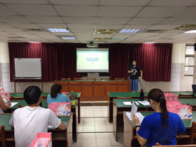 | 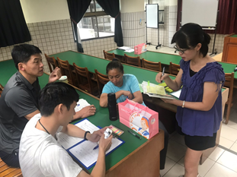
研發處主任說明公開授課細節 | 確定108學年度健體領域需要進行公開授  老師
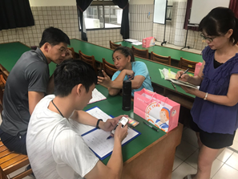 | 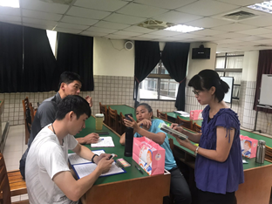
決定公開授課的時間 | 討論公開授課的教學內容

